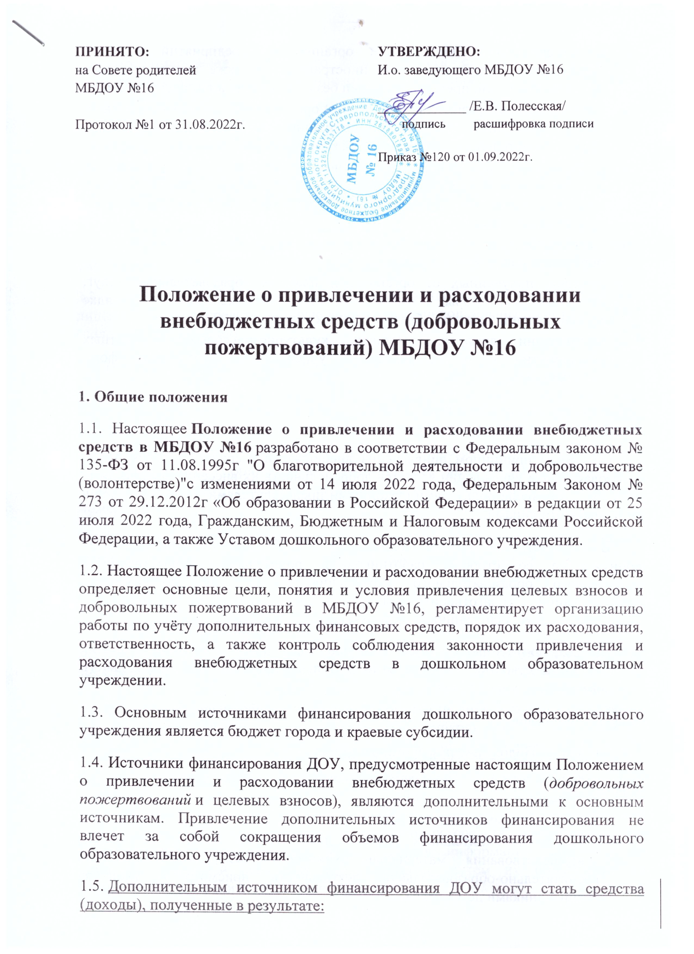

- благотворительной деятельности организаций, предприятий и иных юридических лиц, в том числе иностранных, а также индивидуальных предпринимателей, предпринимателей без образования юридического лица;
- целевых взносов физических лиц и (или) организаций, предприятий и иных юридических лиц, в том числе иностранных, а также индивидуальных предпринимателей, предпринимателей без образования юридического лица;
- добровольных пожертвований физических лиц и (или) организаций, предприятий и иных юридических лиц, в том числе иностранных, а также индивидуальных предпринимателей, предпринимателей без образования юридического лица;
- сдачи в аренду муниципального имущества, закрепленного за дошкольным образовательным учреждением;
- доходов, полученных от организации платных образовательных услуг, деятельность которых регламентируется Положением о порядке предоставления платных образовательных услуг;
- организации ярмарок, выставок, культурно-массовых, совместных мероприятий с организациями и учреждениями различных форм собственности.
1.6. Привлечение дошкольным образовательным учреждением внебюджетных средств является правом, а не обязанностью.
1.7. Основным принципом привлечения внебюджетных средств в дошкольном образовательном учреждении является добровольность их внесения физическими лицами, в том числе родителями (законными представителями) воспитанников и юридическими лицами.
1.8. В соответствии с данным Положением о внебюджетных средствах ДОУ, принуждение со стороны работников и родительской общественности дошкольного образовательного учреждения к внесению добровольных пожертвований (благотворительных средств) родителями (законными представителями) воспитанников не допускается.
1.9. Доходы, полученные от такой деятельности, и приобретенное за счет этих доходов имущество поступают в самостоятельное распоряжение дошкольного образовательного учреждения.
2. Цели положения
2.1. Настоящее Положение разработано с целью:
- правовой защиты участников образовательных отношений в дошкольном образовательном учреждении, осуществляющем привлечение дополнительных финансовых средств;
- создания дополнительных условий для развития ДОУ, в том числе совершенствования материально-технической базы, обеспечивающей воспитательно-образовательную деятельность, присмотр и уход за воспитанниками детского сада;
- предупреждения незаконного сбора средств с родителей (законных представителей) воспитанников дошкольного образовательного учреждения.

3. Основные понятия, используемые в Положении
3.1. Законные представители - родители, усыновители, опекуны, попечители воспитанников дошкольного образовательного учреждения.
3.2. Коллегиальные органы управления в ДОУ - Общее собрание трудового коллектива, Педагогический совет, Совет дошкольного образовательного учреждения.
3.3. Целевые взносы - добровольная передача юридическими или физическими лицами денежных средств, которые должны быть использованы по объявленному (целевому) назначению.
3.4. Целевое назначение - безвозмездное пожертвование в общеполезных целях.
3.5. Добровольное пожертвование - добровольное дарение вещи (включая деньги, ценные бумаги) или прав, услуг в общеполезных целях. В контексте настоящего Положения о привлечении и расходовании внебюджетных средств в детском саду общеполезная цель - развитие дошкольного образовательного учреждения. 3.6. Жертвователь - юридическое или физическое лицо, в том числе родители (законные представители) воспитанников, осуществляющее добровольное пожертвование.
3.7. Дополнительные финансовые средства - добровольные пожертвования, целевые взносы и другие, не запрещённые законодательством Российской Федерации поступления.

4. Условия привлечения ДОУ целевых взносов
4.1. Привлечение целевых взносов может иметь своей целью приобретение необходимого ДОУ имущества, укрепление и развитие материально-технической базы, охрану жизни и здоровья, обеспечение безопасности воспитанников в период воспитательно-образовательной деятельности либо решение иных задач, не противоречащих уставной деятельности дошкольного образовательного учреждения и действующему законодательству Российской Федерации.
4.2. Решение о необходимости привлечения целевых взносов юридических и (или) физических лиц, законных представителей принимается Советом родителей ДОУ с утверждением цели их привлечения. Заведующий детским садом представляет расчеты предполагаемых расходов и финансовых средств, необходимых для осуществления вышеуказанных целей. Данная информация доводится до сведения родителей (законных представителей) путем их оповещения на родительских собраниях, либо иным способом.
4.3. Размер целевого взноса юридическим и (или) физическим лицом, законным представителем воспитанника определяется самостоятельно.
4.4. Решение о внесении целевых взносов учреждению со стороны юридических лиц, а также иностранных лиц принимается ими самостоятельно, с указанием цели реализации средств, а также по предварительному письменному обращению дошкольного образовательного учреждения к указанным лицам.
4.5. Целевые взноса юридических и (или) физических лиц, родителей (законных представителей) воспитанников вносятся на внебюджетный лицевой счет дошкольного образовательного учреждения.
4.6. Внесение целевых взносов наличными средствами на основании письменного заявления физических лиц, в том числе законных представителей, не допускается.
4.7. Распоряжение привлеченными целевыми взносами осуществляет заведующий ДОУ строго по объявленному целевому назначению, согласованному с органами государственно общественного управления.
4.8. При нецелевом использовании денежных средств, полученных в виде целевых взносов юридических и физических лиц, в том числе родителей (законных представителей) воспитанников заведующий несет персональную административную ответственность, а при наличии состава преступления - уголовную ответственность.

5. Условия привлечения ДОУ добровольных пожертвований
5.1. Добровольные пожертвования дошкольному образовательному учреждению могут производиться юридическими и физическими лицами, в том числе родителями (законными представителями) воспитанников.
5.2. Добровольные пожертвования в виде денежных средств юридических и физических лиц, в том числе родителей (законных представителей) воспитанников, оформляются в соответствии с действующим гражданским законодательством Российской Федерации, и вносятся на внебюджетные лицевые счета дошкольного образовательного учреждения.
5.3. Внесение добровольных пожертвований наличными средствами на основании письменного заявления физических лиц, в том числе родителей (законных представителей) воспитанников, на имя заведующего ДОУ и (или) фактическая передача работнику дошкольного образовательного учреждения не допускается.
5.4. Добровольное пожертвование в виде имущества оформляется в обязательном порядке актом приема-передачи и ставится на баланс дошкольного образовательного учреждения в соответствии с действующим законодательством Российской Федерации. Добровольные пожертвования недвижимого имущества подлежат государственной регистрации в порядке, установленном федеральным законодательством.
5.5. Дошкольное образовательное учреждение не имеет права принуждать юридических и физических лиц, родителей (законных представителей) воспитанников без их согласия к внесению добровольных пожертвований. Принимать добровольные пожертвования в качестве вступительных взносов за прием воспитанников в ДОУ, сборов на нужды детского сада не допускаются.
5.6. Размер добровольного пожертвования юридическим и (или) физическим лицом, родителем (законным представителем) воспитанника определяется им самостоятельно.
5.7. Распоряжение привлеченными добровольными пожертвованиями осуществляет заведующий ДОУ строго по определенному жертвователем назначению. В случаях внесения пожертвования на не конкретизированные цели развития дошкольного образовательного учреждения, расходование этих средств производится в соответствии с планом финансово-¬хозяйственной деятельности.
5.8. При использовании денежных средств, полученных в виде добровольных пожертвований юридических и физических лиц, в том числе родителей (законных представителей) воспитанников, не по назначению определенному жертвователями, заведующий дошкольным образовательным учреждением несет ответственность в соответствии с действующим гражданским законодательством Российской Федерации.
6. Организация работы по учёту дополнительных финансовых средств
6.1. Добровольные пожертвования, целевые взносы и другие, не запрещённые законодательством поступления – перечисляются по безналичному расчёту через учреждения банков, платёжные терминалы на лицевой счёт ДОУ, открытый в органах казначейства.
6.2. Добровольное пожертвование движимого имущества (музыкальных инструментов, мебели, оборудования и т.д.) оформляется в обязательном порядке договором пожертвования и актом приёма-передачи и ставится на баланс дошкольного образовательного учреждения в соответствии с действующим законодательством.
6.3. Дошкольное образовательное учреждение ведет учёт внебюджетных финансовых средств, полученных от добровольных пожертвований и иных, не запрещённых законодательством Российской Федерации, поступлений, в соответствии с инструкцией по бухгалтерскому учёту в учреждениях и организациях, состоящих на бюджетном финансировании.

7. Порядок расходования внебюджетных средств
7.1. Распоряжение привлеченными добровольными пожертвованиями осуществляет заведующий ДОУ строго по определенному жертвователем назначению. В случаях внесения пожертвования на не конкретизированные цели, расходование этих средств производится в соответствии с нуждами дошкольного образовательного учреждения.
7.2. Заведующий детским садом обязан в срок до 15 марта представлять отчет о расходовании пожертвований юридических и физических лиц, в том числе родителей (законных представителей) воспитанников. В Управление образования заведующий дошкольным образовательным учреждением представляет отчет о привлечении и расходовании пожертвований не реже одного раза в полугодие.
7.3. Средства, полученные учреждением в качестве благотворительной помощи, целевых взносов, пожертвований, дарения или другие доходы, полученные на безвозмездной основе, не являются объектом налогообложения по НДС и налога на прибыль.
7.4. Добровольные пожертвования, целевые взносы юридических и (или) физических лиц, иностранных граждан и (или) иностранных юридических лиц расходуются ДОУ на уставные цели, в том числе:
- на укрепление материально-технической базы дошкольного образовательного учреждения;
- на приобретение учебно-методических пособий;
- на приобретение технических средств обучения;
- на приобретение музыкальных инструментов, спортивных снарядов и инвентаря;
- на приобретение мебели, инструментов и оборудования;
- на приобретение канцтоваров и хозяйственных материалов;
- на приобретение материалов для занятий;
- на приобретение наглядных пособий;
- приобретение средств дезинфекции;
- на приобретение подписных изданий;
- на создание интерьеров, эстетического оформления дошкольного образовательного учреждения;
- на благоустройство территории;
- на содержание и обслуживание копировально-множительной техники;
- на обеспечение культурно-массовых мероприятий с воспитанниками;
- на иные цели, указанные лицом, осуществляющим пожертвование или взнос.
7.5. Не допускается направление благотворительных пожертвований и целевых средств на увеличение фонда заработной платы работников, оказание им материальной помощи.

8. Контроль соблюдения законности привлечения и расходования внебюджетных средств
8.1. Контроль соблюдения законности привлечения внебюджетных (дополнительных финансовых) средств ДОУ и их целевым использованием осуществляется Управлением образования.
8.2. Заведующий ДОУ:
- систематически осуществляет контроль над целевым использованием добровольных благотворительных пожертвований физических и (или) юридических лиц, в том числе осуществляет проверку документов, подтверждающих произведенные расходы;
- не допускает принуждения со стороны работников детского сада, органов самоуправления, родительской общественности к внесению благотворительных средств родителями (законными представителями) воспитанников;
- отчитываться перед Родительским комитетом о поступлении, бухгалтерском учете и расходовании средств, полученных от внебюджетных источников финансирования, не реже одного раза в год.
8.3. Информация об использовании внебюджетных средств (добровольных пожертвований) в обязательном порядке размещается на официальном сайте дошкольного образовательного учреждения, функционирующем согласно Положению об официальном сайте ДОУ.

9. Ответственность
9.1. Не допускается использование добровольных пожертвований дошкольным образовательным учреждением на цели, не соответствующие уставной деятельности.
9.2. При использовании денежных средств, полученных в виде добровольных пожертвований юридических и физических лиц, в том числе родителей (законных представителей) воспитанников, не по назначению определенному жертвователями, заведующий дошкольным образовательным учреждением несет ответственность в соответствии с действующим законодательством Российской Федерации.
9.3. Заведующий ДОУ несет персональную ответственность за соблюдение Положения о привлечении и расходовании внебюджетных средств, порядка привлечения и использования дополнительных финансовых средств в детском саду
9.4. Заведующий ДОУ обязан (не менее одного раза в год) представить Родительскому комитету отчет о доходах и расходах средств, полученных дошкольным образовательным учреждением.
9.5. Заведующий несет ответственность за соблюдение действующих нормативных документов в сфере привлечения и расходовании целевых взносов и благотворительных пожертвований.
9.6. Запрещается отказывать гражданам в приеме детей в дошкольное образовательное учреждение из-за невозможности или нежелания законных представителей осуществлять целевые взносы, добровольные пожертвования, либо выступать потребителем платных дополнительных образовательных услуг.
9.7. Запрещается вовлекать воспитанников в финансовые отношения между родителями (законными представителями) и дошкольным образовательным учреждением.
9.8. Запрещается работникам дошкольного образовательного учреждения, в круг должностных обязанностей которых не входит работа с финансовыми средствами, заниматься сбором пожертвований любой формы.

10. Заключительные положения
10.1. Настоящее Положение о внебюджетных средствах (добровольных пожертвованиях) является локальным нормативным актом, принимается на Совете ДОУ и утверждается (либо вводится в действие) приказом заведующего дошкольным образовательным учреждением.
10.2. Все изменения и дополнения, вносимые в настоящее Положение, оформляются в письменной форме в соответствии действующим законодательством Российской Федерации.
10.3. В настоящее Положение по мере необходимости, или выхода указаний, рекомендаций вышестоящих органов могут вноситься изменения и дополнения, которые принимаются в порядке, предусмотренном п.10.1 настоящего Положения. Положение принимается на неопределенный срок.
10.4. После принятия Положения (или изменений и дополнений отдельных пунктов и разделов) в новой редакции предыдущая редакция автоматически утрачивает силу.

